SỞ GIÁO DỤC VÀ ĐÀO TẠO HÀ NỘI  TRƯỜNG THPT TRẦN NHÂN TÔNG  (Đề thi có 3 trang) | KIỂM TRA GIỮA HỌC KÌ 1  NĂM HỌC 2026 – 2027  Môn: Toán 10  Thời gian: 90 phút (không kể phát đề)  Mã đề 294
Họ và tên học sinh: ............................................................................ Số báo danh: ...........................................
PHẦN I. Trắc nghiệm. Học sinh trả lời từ câu 1 đến câu 12.
Mỗi câu hỏi học sinh chỉ chọn một phương án.
Câu 1. Bất phương trình nào sau đây không là bất phương trình bậc nhất hai ẩn?
A. $x−4y+2>0.$ | B. $3x+2y≤5.$
C. $xy−2x+1<0.$ | D. $y+7≥0.$
Câu 2. Bất phương trình $5x−2(y−2x−3)>0$ tương đương với
A. $9x−2y+6>0.$ | B. $x−2y+6>0.$
C. $9x−2y−6>0.$ | D. $7x−2y+3>0.$
Câu 3. Cặp số nào sau đây không là nghiệm của bất phương trình $2x+3y−6>0$?
A. $(2;1).$ | B. $(0;3).$ | C. $(3;1).$ | D. $(0;0).$
Câu 4. Miền không bị gạch chéo (không kể bờ $d$) trong hình là miền nghiệm của bất phương trình nào?
A. $x+4y−8<0.$  B. $x+4y−8>0.$  C. $4x+y−8<0.$  D. $4x+y−8>0.$ | 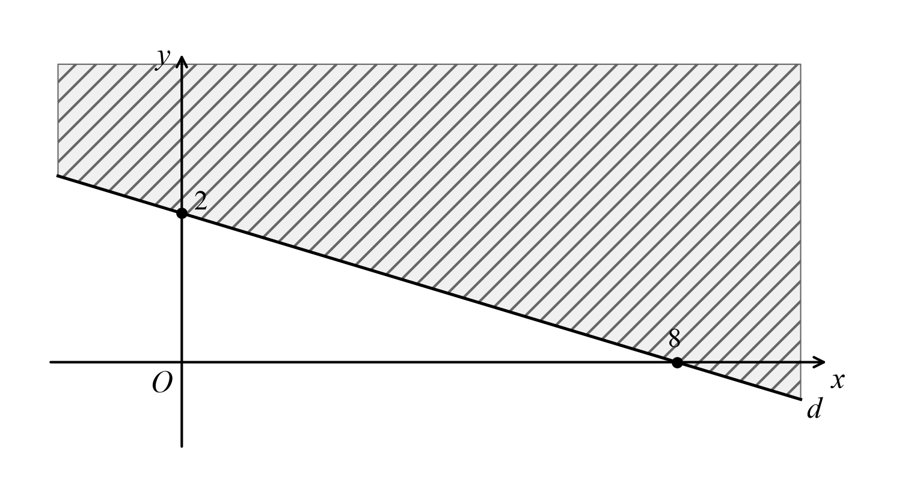
Câu 5. Hệ nào sau đây không là hệ bất phương trình bậc nhất hai ẩn?
A. $\left\{\begin{aligned}x+y≤5 \\ 2x−y>0\end{aligned}\right.$ | B. $\left\{\begin{aligned}x^{3}−y<2 \\ x+4y≤9\end{aligned}\right.$
C. $\left\{\begin{aligned}x≥−1 \\ 3x+2y<7\end{aligned}\right.$ | D. $\left\{\begin{aligned}4x−y≥3 \\ y≤5\end{aligned}\right.$
Câu 6. Cặp số nào sau đây không là nghiệm của hệ $\left\{\begin{aligned}x+y−3≤0 \\ 2x−y+1>0\end{aligned}\right.$ ?
A. $(0;0).$ | B. $(1;1).$ | C. $(−1;1).$ | D. $(2;0).$
Câu 7. Cho hệ $\left\{\begin{aligned}x−\frac{1}{4}y<3 (1) \\ 4x−y<8 (2)\end{aligned}\right.$. Khẳng định đúng về tập nghiệm $S_{1},S_{2}$ của $\left(1),(2\right)$ là
A. $S_{1}⊂S_{2}.$ | B. $S_{2}⊂S_{1}.$ | C. $S_{1}=S_{2}.$ | D. $S_{2}≠S_{1}.$
Câu 8. Cho $α$ là góc tù và $sinα=\frac{9}{41}$. Tính $cosα$.
A. $−\frac{40}{41}.$ | B. $\frac{40}{41}.$ | C. $−\frac{32}{41}.$ | D. $\frac{32}{41}.$
Câu 9. Cho $sinα=\frac{20}{29},{90}^{∘}<α<{180}^{∘}$. Tính $tan({180}^{∘}−α)$.
A. $\frac{20}{21}.$ | B. $−\frac{20}{21}.$ | C. $\frac{21}{20}.$ | D. $−\frac{21}{20}.$
Câu 10. Cho tam giác $ABC$ có $b=8,c=6,cosA=\frac{3}{4}$. Tính $a$.
A. $2\sqrt{7}.$ | B. $4.$ | C. $\sqrt{22}.$ | D. $6.$
Câu 11. Cho tam giác $ABC$ và bán kính ngoại tiếp $R$. Khẳng định nào sau đây sai?
A. $sinA=\frac{a}{2R}.$ | B. $\frac{c}{sinC}=2R.$
C. $asinB=bsinA.$ | D. $csinC=2R.$
Câu 12. Cho tam giác $ABC$ có $a=10,c=6,B={30}^{∘}$. Diện tích tam giác bằng
A. $15.$ | B. $30.$ | C. $15\sqrt{3}.$ | D. $10\sqrt{3}.$
PHẦN II. Trắc nghiệm đúng sai. Học sinh trả lời từ câu 1 đến câu 2.
Trong mỗi ý a), b), c) và d) ở mỗi câu, học sinh chọn đúng hoặc sai.
Câu 1. Cho tam giác $ABC$ có $\overset{^}{A}={60}^{∘},AB=9,AC=15$. Xét các mệnh đề:
a) $S=\frac{1}{2}AB·ACcosA.$ | b) $S=\frac{135\sqrt{3}}{4}.$
c) $h_{b}=9\sqrt{3}.$ | d) $R=\sqrt{57}.$
Câu 2. Cho tam giác $ABC$ có ba cạnh $5,12,13$. Xét các mệnh đề:
a) $S=30.$ | b) $p=15.$
c) $r=3.$ | d) $R=\frac{13}{2}.$
PHẦN III. Trả lời ngắn. Học sinh trả lời từ câu 1 đến câu 4.
Câu 1. Từ vị trí $A$, người ta quan sát thấy một cây cao, biết $AH=4\text{ m},HB=15\text{ m},\overset{^}{BAC}={50}^{∘}$. Khi đó chiều cao của cây là bao nhiêu? (Lấy kết quả làm tròn một chữ số thập phân sau dấu phẩy).  Đáp số: | 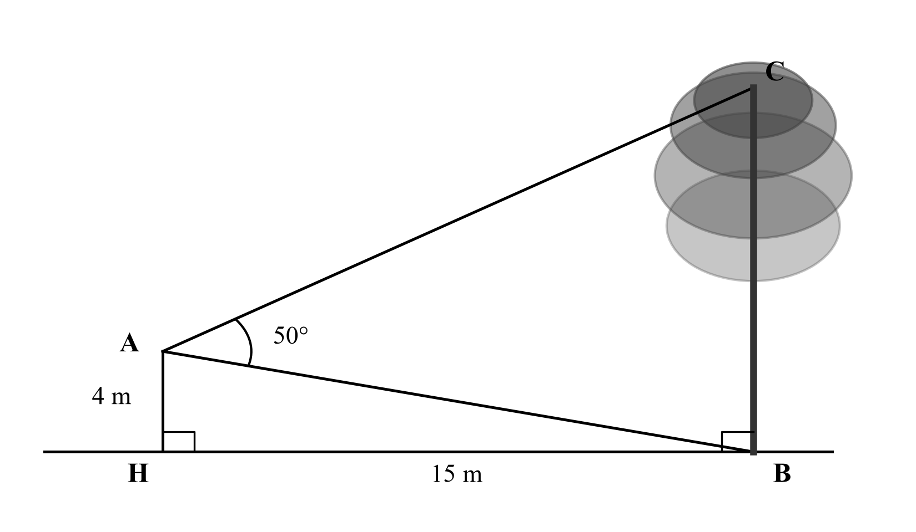
Câu 2. Một cửa hàng dự định kinh doanh bổ sung hai dòng sản phẩm dòng M và dòng N, với số vốn ban đầu không vượt quá 39 tỉ đồng. Giá nhập một sản phẩm dòng M là 50 triệu đồng, lợi nhuận dự kiến là 6 triệu đồng; giá nhập một sản phẩm dòng N là 30 triệu đồng, lợi nhuận dự kiến là 3 triệu đồng. Tổng nhu cầu thị trường không vượt quá 1000 sản phẩm và nhu cầu dòng M không vượt quá 2 lần nhu cầu dòng N. Hỏi lợi nhuận lớn nhất có thể thu được là bao nhiêu (đơn vị: triệu đồng)?
Đáp số:
Câu 3. Một hộ nông dân có $1200{\text{ m}}^{2}$ đất. Trên mỗi $100{\text{ m}}^{2}$, loại cây thứ nhất cần 20 công và thu 5 triệu đồng; loại thứ hai cần 30 công và thu 7 triệu đồng. Tổng số công không quá 300. Hỏi thu nhập lớn nhất là bao nhiêu triệu đồng?
Đáp số:
Câu 4. Cho tam giác $ABC$ có $BC=9,\overset{^}{B}={60}^{∘},\overset{^}{C}={75}^{∘}$. Tính $AC$ (làm tròn đến hàng phần trăm).
Đáp số:
PHẦN IV. Tự luận. Học sinh làm ra giấy từ câu 1 đến câu 3.
Câu 1. Một cơ sở sử dụng nguyên liệu $K,P$. Mỗi tấn $K$ giá 4 triệu đồng, tạo được 30 kg sản phẩm I và 30 kg sản phẩm II; mỗi tấn $P$ giá 5 triệu đồng, tạo được 20 kg sản phẩm I và 40 kg sản phẩm II. Cần ít nhất 90 kg sản phẩm I và 120 kg sản phẩm II, đồng thời mua không quá 4 tấn mỗi loại. Tìm phương án có chi phí nhỏ nhất.
Câu 2. Từ một tấm bìa hình tròn, cắt ra tam giác $ABC$ có $AB=5\text{ cm},AC=7\text{ cm}$ và $\overset{^}{B}={60}^{∘}$. Tính $BC$ và bán kính $R$ của hình tròn (làm tròn $R$ đến hàng phần mười). | 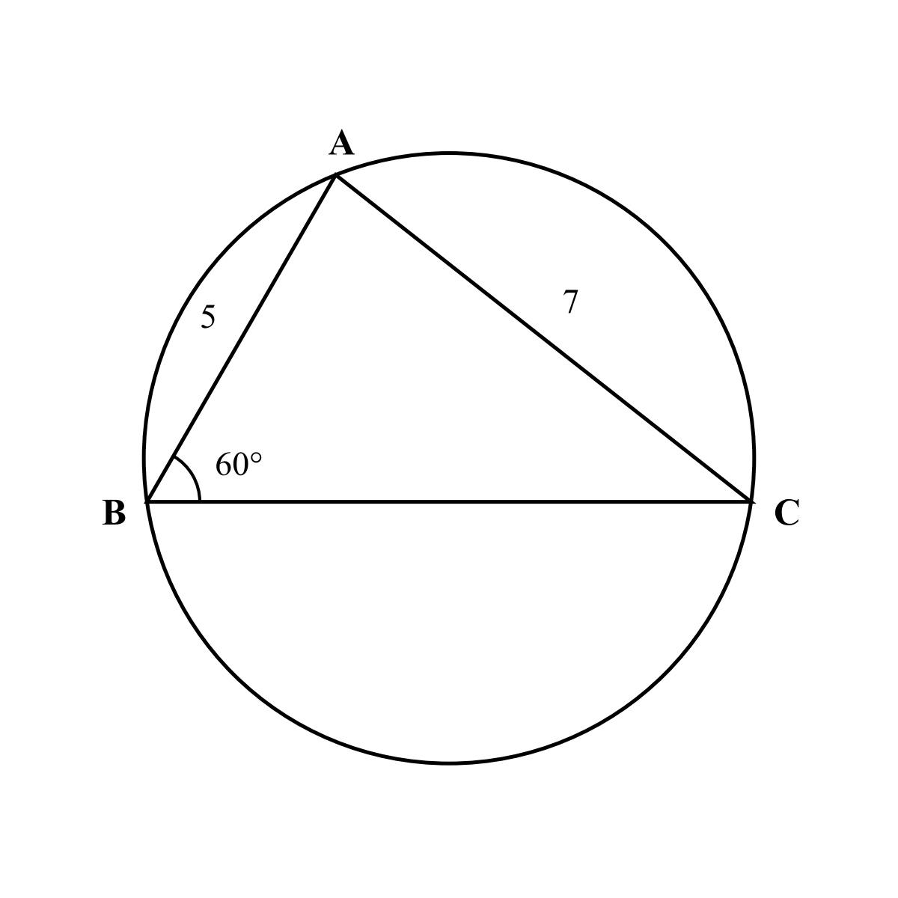
Câu 3. Người ta lắp một thiết bị chiếu sáng sát tường, cao 5 m so với mặt đất. Góc chiếu sáng là ${30}^{∘}$ và dải sáng bắt đầu tại điểm cách chân tường 3 m. Độ dài vùng được chiếu sáng trên mặt đất bằng bao nhiêu mét? (Làm tròn đến hàng phần mười). | 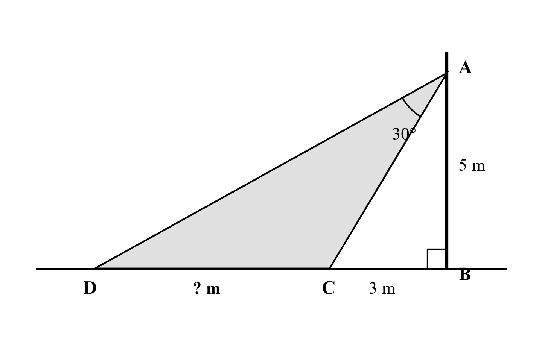
---------- HẾT ----------
(Cán bộ coi thi không giải thích gì thêm)

